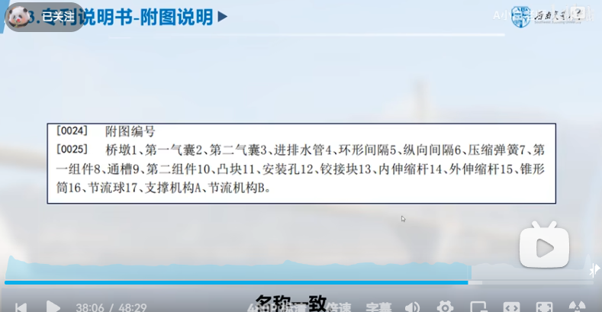

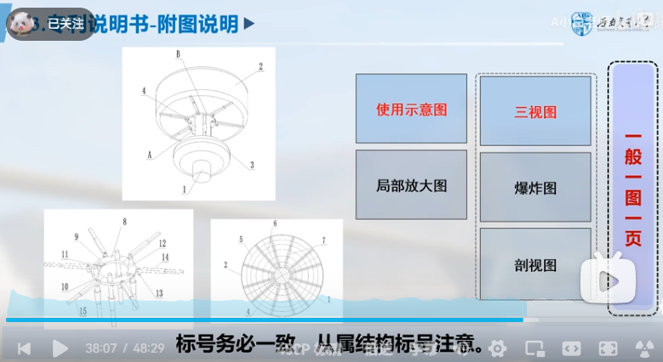

大量的图片，七八个八九个图
其中，使用示意图和三视图是很重要的
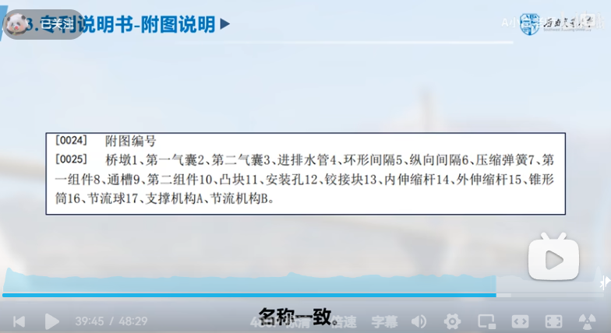

结合专利名称“一种面向区块链交易时延优化的强化学习智能体自适应优化方法”，和专利摘要“本发明公开了一种面向区块链交易时延优化的强化学习智能体自适应优化方法，属于区块链性能优化与智能控制技术领域。针对区块链系统在动态负载环境下存在交易确认时延高、参数配置静态且难以实时自适应调整的问题，提出一种基于强化学习智能体的闭环自优化机制，实现对系统关键参数的动态调节，从而降低整体交易时延并提升系统吞吐效率。

该方法首先构建区块链网络运行环境模型，对主链及分片链中的交易传播延迟、区块生成间隔、共识等待时间、节点负载状态及网络带宽占用情况进行实时监测，形成多维状态特征向量。随后，通过状态特征提取模块对交易排队长度、确认时间分布、节点响应速率及网络拥塞程度等指标进行归一化处理，并输入至强化学习智能体。

所述强化学习智能体包括策略网络与价值网络，基于当前系统状态输出参数调节动作，包括但不限于区块大小调整、区块生成周期优化、共识超时时间设定、共识节点规模动态调整及交易批处理策略优化等。系统根据动作决策结果，通过自适应优化控制器对区块链网络运行参数进行实时更新。

同时，构建以交易平均确认时延、尾部时延、系统吞吐量及资源利用率为核心的奖励函数，对强化学习智能体进行持续训练与在线更新。通过闭环反馈机制，将性能评估结果回传至智能体，动态修正策略参数，实现自学习与自适应优化。当检测到网络拥塞或异常波动时，系统自动触发快速策略收敛机制，保障系统稳定运行。

本发明通过引入强化学习智能体实现区块链交易时延的动态自适应优化，显著降低交易确认时间，提高系统吞吐能力与资源利用率，增强系统在复杂、高并发及动态业务场景下的稳定性与鲁棒性，具有良好的工程应用前景。”，参考附件专利样本，请绘制专利说明书的相关附图若干，包括使用示意图，局部放大图，三视图等@claude。

附图：

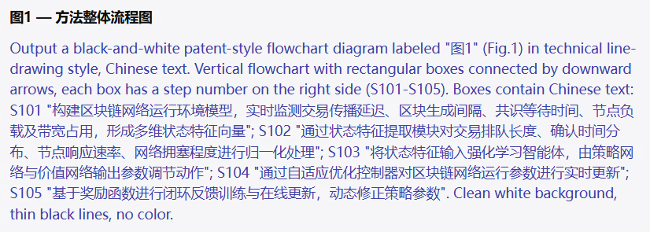

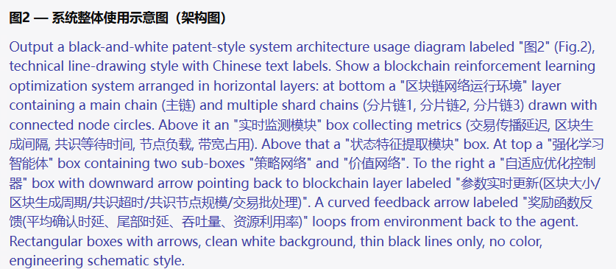

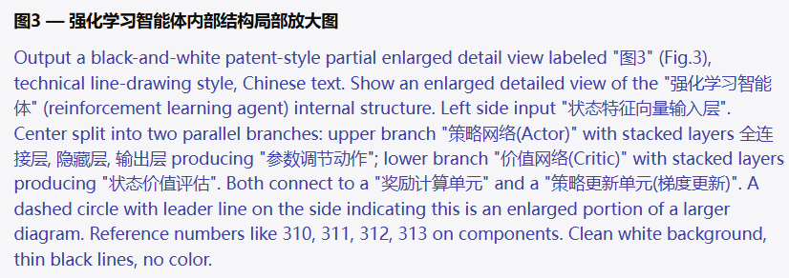

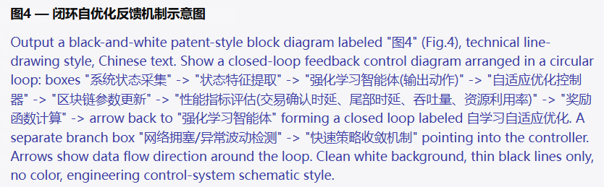

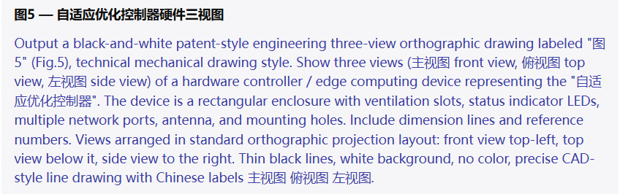

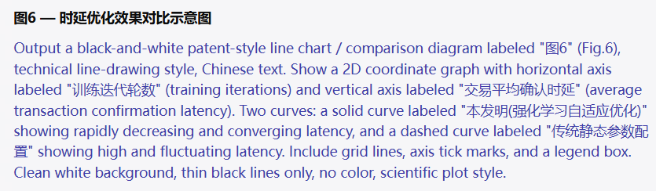

一、申请发明专利（如有附图）或者实用新型专利应当提交说明书附图，一式一份。

二、实用新型专利申请的说明书附图中应当有表示要求保护的产品的形状、构造或者其结合的附图，不得仅有表示现有技术的附图，或者不得仅有表示产品效果、性能的附图。
三、附图首页用此页，续页可使用同样大小和质量相当的白纸。纸张只限使用正面，四周应当留有页边距：左侧和顶部各25毫米，右侧和底部各15毫米。
四、图的布局
1.附图应当尽量竖向绘制在图纸上，彼此明显分开。当零件横向尺寸明显大于竖向尺寸必须水平布置时，应当将附图的顶部置于图纸的左边，一页图纸上有两幅以上的附图，且有一幅已经水平布置时，该页上其他附图也应当水平布置。
2.一幅图无法绘在一张纸上时，可以绘在几张图纸上，但应当另外绘制一幅缩小比例的整图，并在此整图上标明各分图的位置。

五、图的编号
附图总数在两幅以上的，应当使用阿拉伯数字顺序编号（此编号与图的编页无关），并在编号前冠以“图”字，例如图1，图2。该编号应当标注在相应附图的正下方。只有一幅图时不必编号。

六、图的绘制
1.应当使用包括计算机在内的制图工具绘制，线条应当均匀清晰、足够深，不得涂改，不得使用工程蓝图。附图一般使用黑色墨水绘制，必要时可以提交彩色附图，以便清楚描述专利申请的相关技术内容。
2.剖视图应当标明剖视的方向和被剖视的图的布置。
3.剖面线间的距离应当与剖视图的尺寸相适应，不得影响图面整洁（包括附图标记和标记引出线）。
4.图中各部分应当按比例绘制。
5.附图的大小及清晰度，应当保证在该图缩小到三分之二时仍能清晰地分辨出图中各个细节，以能够满足复印、扫描的要求为准。
七、图中文字
除一些必不可少的词语外 ，例如：“水”“蒸气”“开”“关”“A－A剖面”，图中不得有其他的注释。
八、附图标记
附图标记应当使用阿拉伯数字编号，申请文件中表示同一组成部分的附图标记应当一致，但并不要求每一幅图中的附图标记连续，说明书文字部分中未提及的附图标记不得在附图中出现。
九、说明书附图应当在每页下框线居中位置顺序编写页码。

